嘉義縣各國民中小學108學年度
推動食育食農教育擴大食安關注層面實施計畫
子計畫一：嘉義縣108學年度國中小設置園圃推動食農教學實施計畫
【運用校內空間設置園圃進行食農教育】成果報告
學校名稱 | 嘉義縣中埔鄉灣潭國民小學
園圃作物 | 山芹菜、紅蘿蔔、萵苣、大陸妹、四季蔥(低年級)
學生心得 | 一甲 粱紋寧  這學期剛開始的時候，學校要我們學習種菜，剛開始我不敢直接用手挖土，後來我就敢用手抓蝸牛、拔雜草和抓菜蟲，這段時間我每天都一早來就會去澆水，有空的時候還會去拔雜草，我覺得種菜是一件辛苦的事。  後來等蔥長大後，老師帶我們去拔蔥、教我們切蔥、然後包進麵皮裡面，再桿成蔥油餅形狀下鍋煎，最後大家一起享用香香的蔥油餅，真是好吃。

成果照片
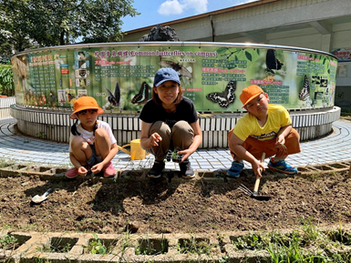  照片說明：師生合力除草鬆土，開闢農園。 | 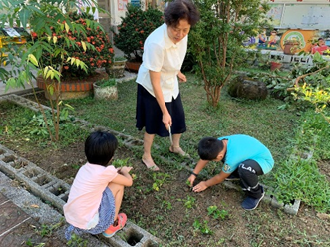  照片說明：學生親手將菜苗定植於園圃。
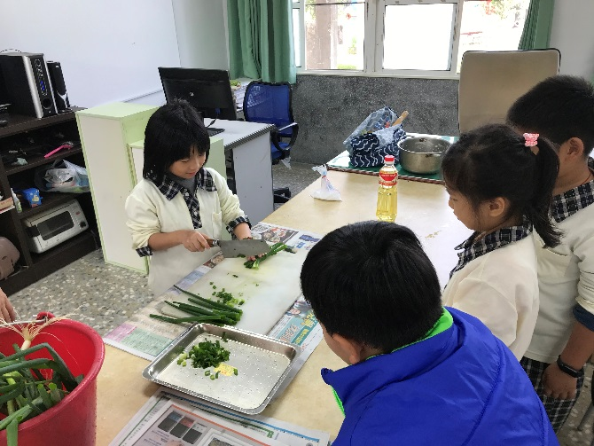  照片說明：學生學習切蔥 | 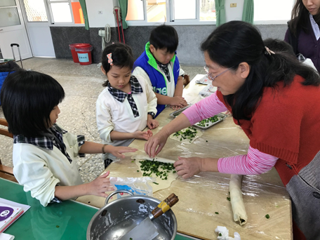  照片說明：學生將蔥包進麵皮桿成蔥油餅
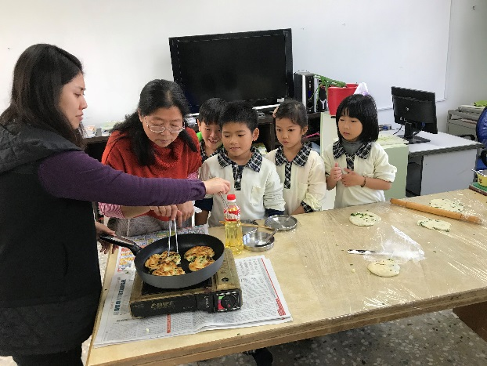  照片說明：蔥油餅入鍋煎香 | 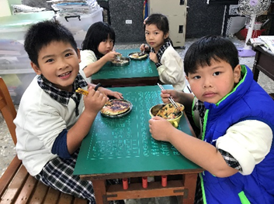  照片說明：學生享用製作成果

學校名稱 | 嘉義縣中埔鄉灣潭國民小學
園圃作物 | 白蘿蔔、高麗菜、奶油妹、紫花椰菜、大陸妹、四季蔥(中年級)
學生心得 | 三甲 黎彥鋒  我們從小小的菜苗開始種起，幾天後菜苗都被菜蟲吃光了，我們很傷心只好重種一批，每天都要除草、抓蟲、澆水，我們覺得種菜好辛苦，所以要好好愛惜食物，不過開心的是，菜長大了就可以採來給媽媽煮好吃的菜，更棒的是老師教我們用自己種的蔥，做成蔥油餅來吃，因為是自己種的蔥就覺得很安心，所以我們加了好多蔥，煎熟的時候非常的香酥好吃。
成果照片
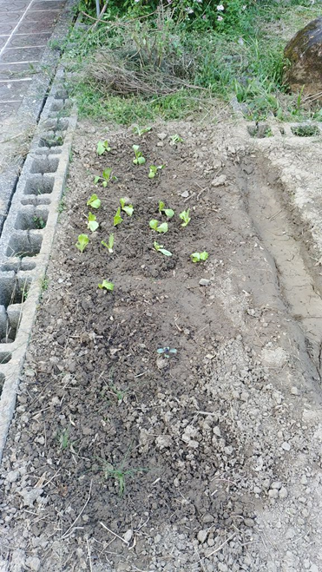  照片說明：三甲的菜苗園圃。 |  | 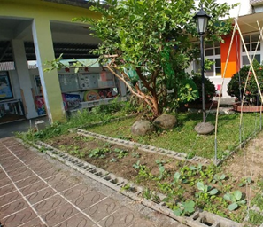  照片說明：四甲的菜苗園圃。。
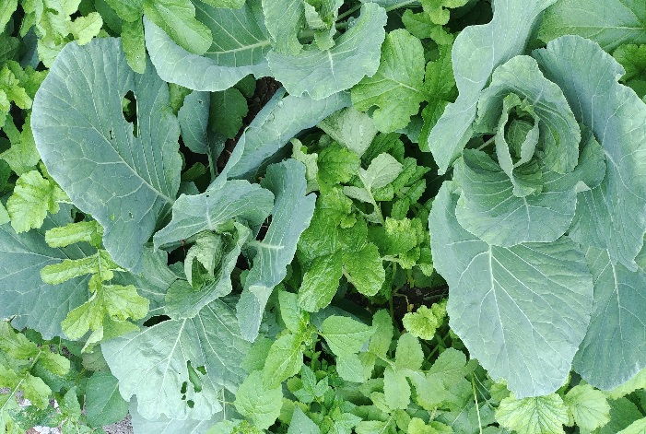  照片說明：欣欣向榮的菜園 |  | 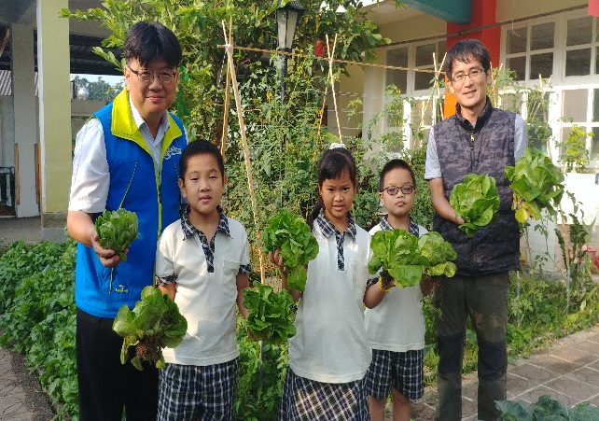  照片說明：學生採收自己種的蔬菜帶回家給媽媽煮。
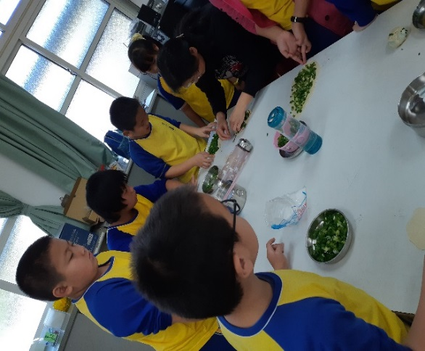  照片說明：蔥油餅DTY |  | 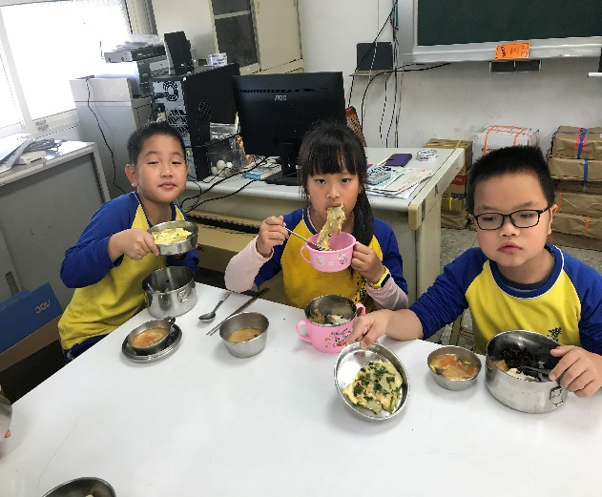  照片說明：學生享用製作成果

學校名稱 | 嘉義縣中埔鄉灣潭國民小學
園圃作物 | 紅蘿蔔、高麗菜、花椰菜、四季蔥(高年級)
學生心得 | 六甲 劉佳蓁  這是我第一次種菜，而且還很成功的沒被蟲吃。採收的過程非常好玩，老師還帶我們做成好吃的菜餚:煮火鍋加菜、蔥油餅DIY…等，吃起來非常可口好吃，感受到自己滿滿的成就感。這次種菜的過程，除了要先開疆闢土種植蔬菜苗，也要不間斷的澆水、施肥、除蟲，終於能了解到農夫的辛苦，也再體驗種菜的樂趣中，學習到對農夫的尊敬以及珍惜每份食物的重要性。原來這就是老師說的從「產地到餐桌」的概念，食物的原形，不必添加過多香料與合成物，吃起來好吃又安心。  我覺得這次種菜經驗很開心，種菜的過程，能學習到負責，菜園裡的蔬菜們經過我們用心的栽培後，個個長得又壯又茂盛，讓我很有成就感。
計畫成  果亮點 | - 增進學生學習機會，實際操作農事，並從過程中體驗農業生產過程。  - 能從「與大自然共生」的觀點欣賞田間的動物與昆蟲，並對作物與時節具有基本認識。  - 透過與食物生產者的交流，對食物生產及製作者抱持感恩之心，珍惜食物，並關注生活、食物和土地三者的連結。
其他 | 計畫手冊、教材、影音等電子檔、海報或DM

成果照片
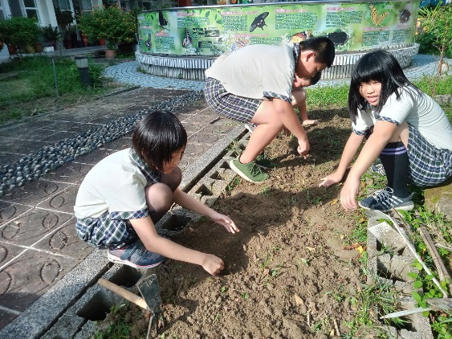  照片說明：學生合力除草鬆土，開闢農園。 |  | 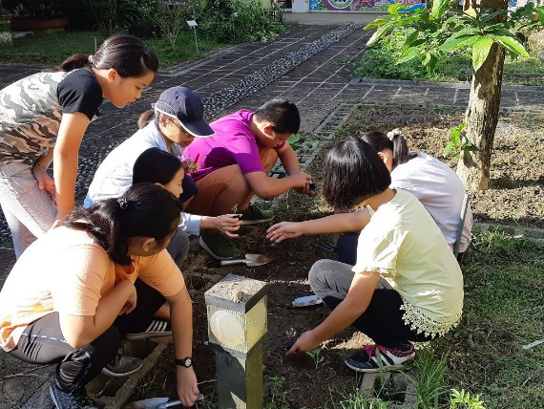  照片說明：師生親手將菜苗定植於園圃。
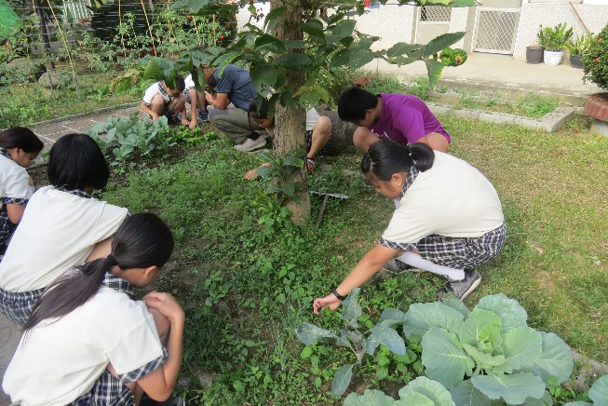  照片說明：學生用心照顧菜園，拔草、抓蟲 |  | 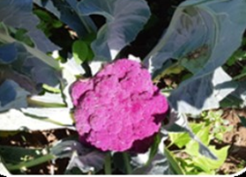  照片說明：長大的紫花椰菜
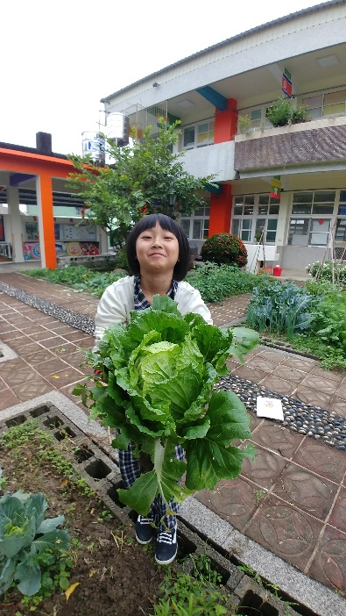  照片說明：採收碩大的大白菜 |  | 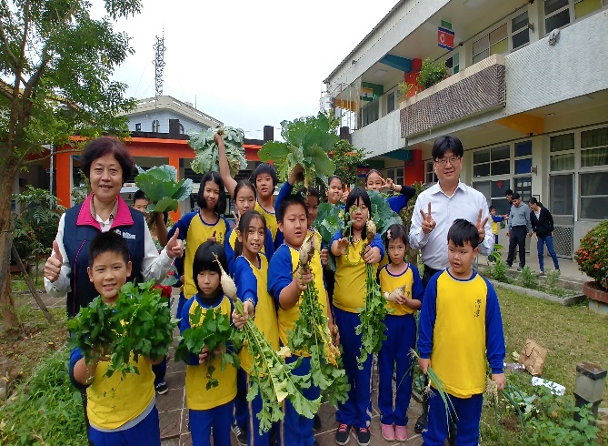  照片說明： 園圃作物大豐收
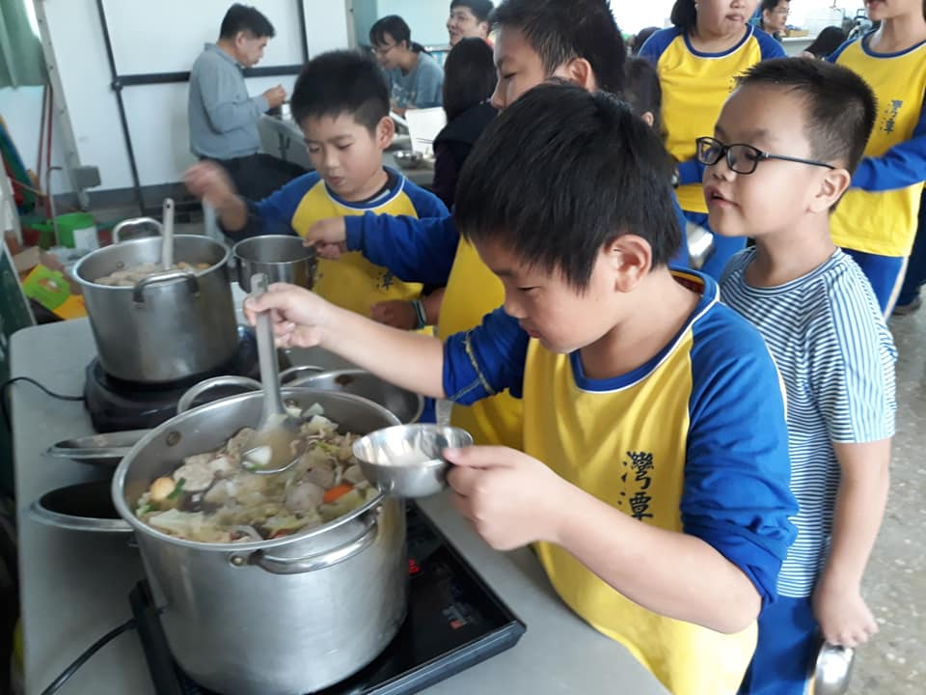  照片說明：把新鮮採摘的蔬菜煮成火鍋，令人食指大動 |  | 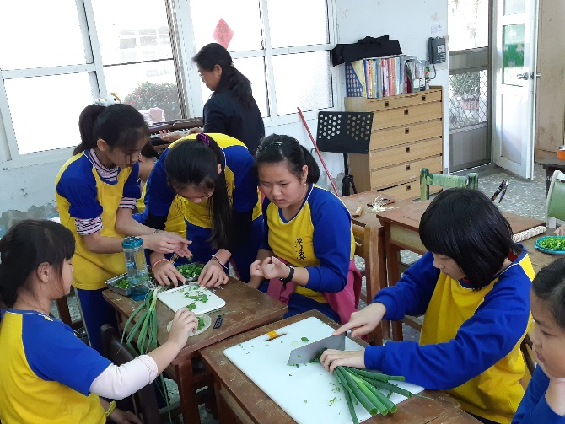  照片說明：學生動手切蔥製做蔥油餅
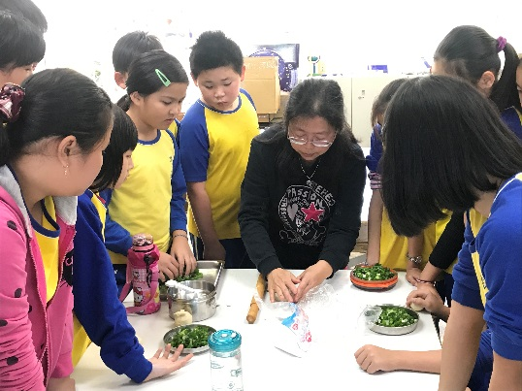  照片說明：老師示範桿麵皮、包蔥 |  | 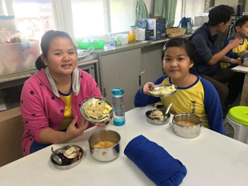  照片說明：自製蔥油餅完成，開動了。
學校名稱 | 嘉義縣中埔鄉灣潭國民小學
園圃作物 | 黑木耳
學生心得 | 五年甲班 阮韻瑛  上學期有一天，全校師生一起到學校附近的啟榮農場參訪木耳太空包的製作過程。一抵達目的地，老闆親切的跟我們問好，並開始解說木耳太空包的內容物是相思木的木屑，經過裝填、高溫殺菌後再接木耳菌的步驟後，就讓我們親手裝填自己的太空包，等接菌完就要拿回學校自己照顧了，心裡真是期待!  在照顧黑木耳太空包的日子，一開始一段日子只能等木耳菌絲長出來後，才能將外面的蓋子打開將袋口剪掉就開始天天澆水照顧，就等著收木耳了。  五年甲班 黎貞吟  我記得在運動會的時候，學校請校友媽媽先教我們怎麼做木耳露料裡，我們跟著羅媽媽指導的步驟一一完成後就等木耳露涼了。之後羅媽媽又教我們一樣簡單的料裡，在家裡也能輕鬆做的料裡--涼拌木耳，只要先將黑木耳燙過並切成條狀後，放進乾淨的夾鏈袋裡，加入薑絲、醬油、和風醬等調味料拌勻放進冰箱冰個二天就可以了。  在這個過程中木耳露已經冰涼了，當我一口喝下木耳露，那味道如珍珠奶茶裡的珍珠一樣Q軟，但比喝珍奶建康，所以大家也可以去嘗試做做看健康養身木耳露。
計畫成  果亮點 | - 增進學生學習機會，實際操作農事，並從過程中體驗農業生產過程。  - 能從「與大自然共生」的觀點欣賞田間的動物與昆蟲，並對作物與時節具有基本認識。  - 透過與食物生產者的交流，對食物生產及製作者抱持感恩之心，珍惜食物，並關注生活、食物和土地三者的連結。
其他 | 計畫手冊、教材、影音等電子檔、海報或DM

成果照片
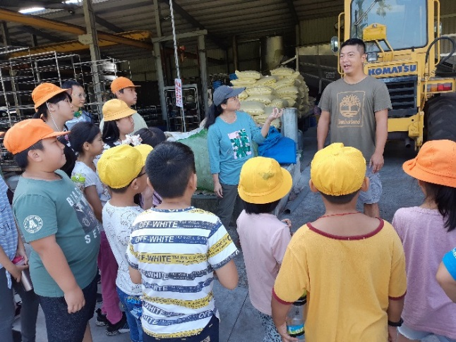  照片說明：學生參訪啟榮木耳農場。 | 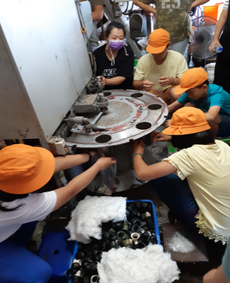  照片說明：學生認真裝填太空包。
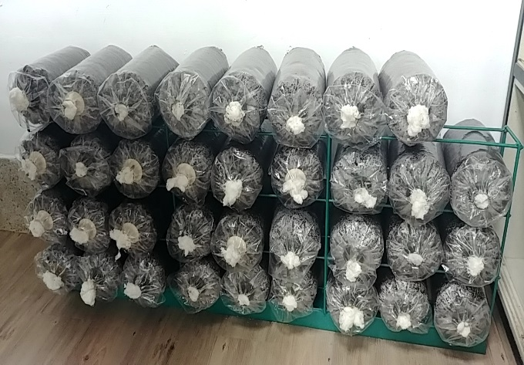  照片說明：將接完菌的太空包領回照顧 | 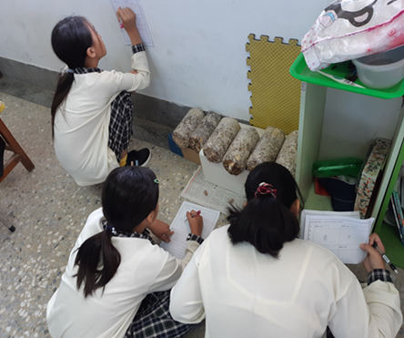  照片說明：用心觀察與紀錄
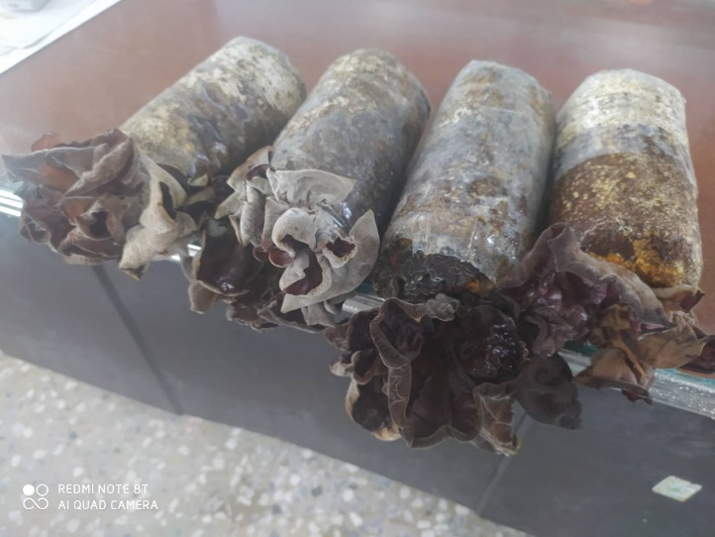  照片說明：我的木耳長大了 | 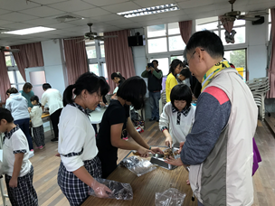  照片說明： 親子手做木耳料理~涼拌木耳
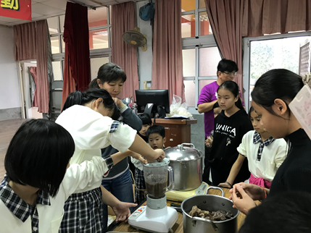  照片說明：親子手做木耳料理~木耳露 | 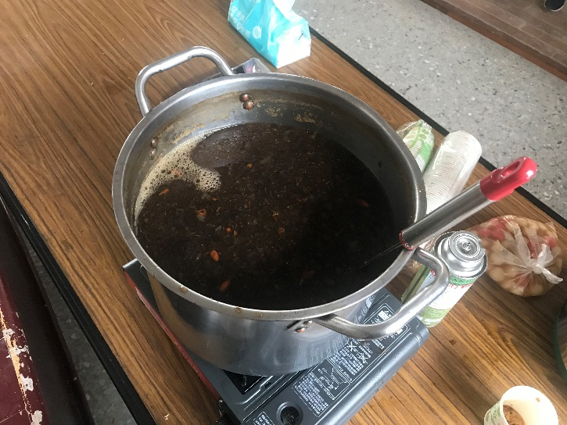  照片說明：木耳露完成

【食農食育食安教師研習／學生宣導】成果報告
學校名稱 | 嘉義縣中埔鄉灣潭國民小學
研習日期 | 108.11.17
研習主題 | 食安資訊百貨專櫃宣導
研習大綱 | 一、食安資訊專櫃面面觀。  二、運用食兵衛感官辨識食品安全。  三、食安宣導影片觀賞。

成果照片
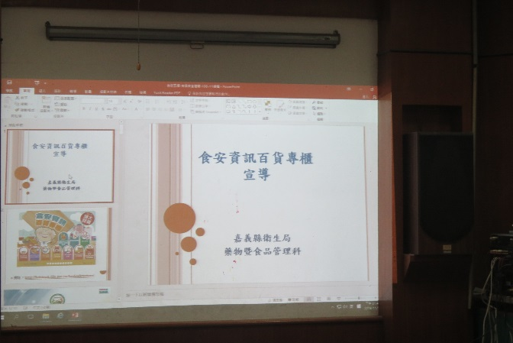  照片說明： 食安研習講題 | 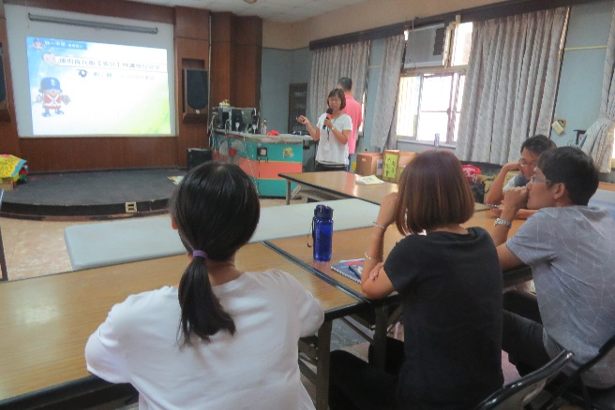  照片說明： 講師說明如何辨識食品安全
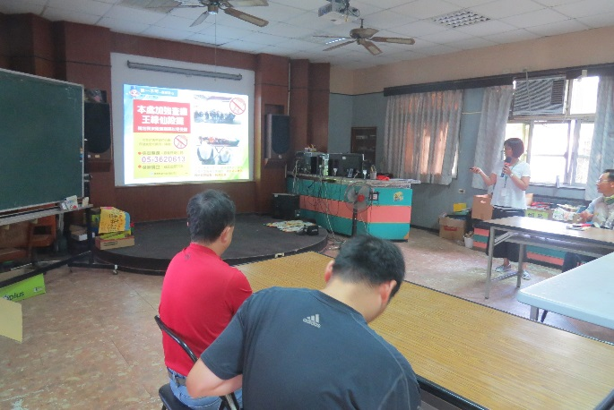  - 照片說明：講師說明食安檢舉專線 | 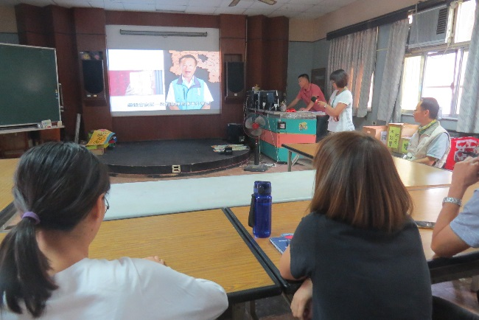  照片說明： 講師播放影片宣導食安觀念

發文字號：府教體字第1080202055號
速別：普通件
密等及解密條件或保密期限：
附件：說明四 (0202055A00_ATTCH1.docx、0202055A00_ATTCH2.docx)
核定並補助貴校辦理本縣「108學年度國中小設置食材園
圃實施計畫」經費（詳附件），請貴校依說明項辦理，請
查照。
經費執行及核銷：自108學年度開始執行至109年5月，請於
計畫辦理完竣後檢附統一收據(抬頭請註明嘉義縣後塘國
小)、結算明細表、成果資料請燒錄製成光碟及書面成果一
式二份送至後塘國小辦理核銷作業，相關支出憑證正本留
存學校，俾利本府及審計室就地審計查核。

